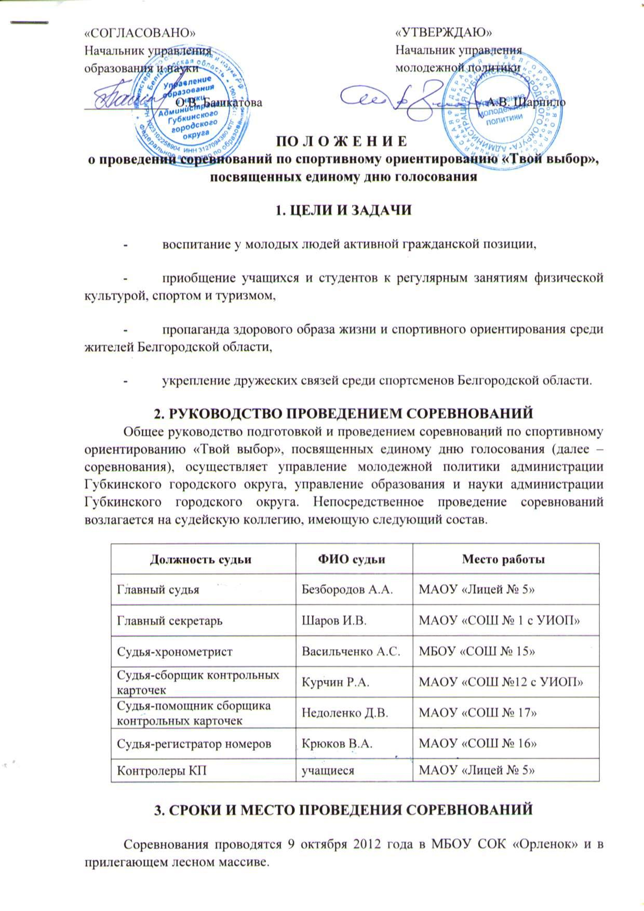
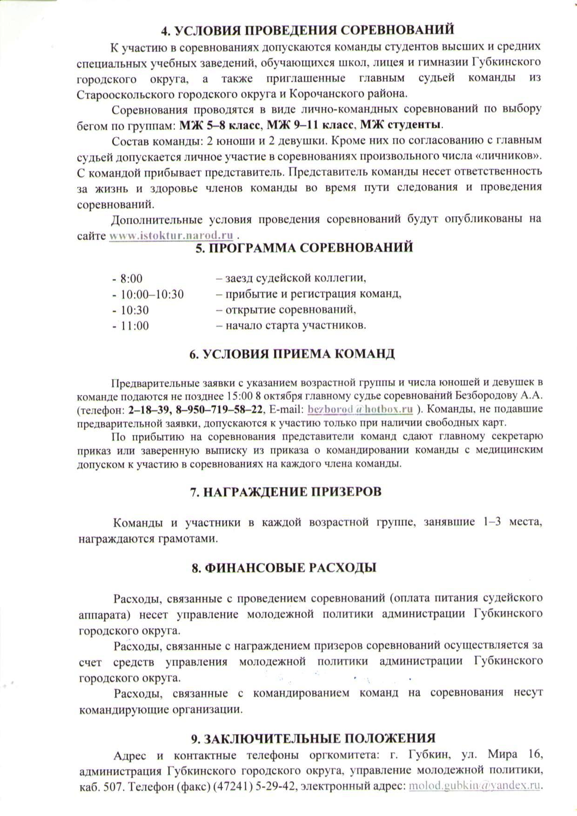

Дополнительные условия
проведения соревнований по спортивному ориентированию
«Твой выбор», посвященных единому дню голосования,
9 октября 2012 года

Вид ориентирования: ориентирование по выбору – прохождение заданного количества КП из числа имеющихся в районе соревнований. Выбор КП и порядок их прохождения произвольный, по усмотрению участника.
Обязательное снаряжение участника соревнований: компас; защитная упаковка для герметизации карты (файл); одежда и обувь, соответствующие проводимым мероприятиям, погоде и ее возможным изменениям (иметь запасную обувь и носки!); мобильный телефон для участников, не имеющих спортивного разряда по спортивному ориентированию.
Карта: масштаб 1: 10000, сечение рельефа через 5 метров, горизонтальная, формат А5 (21х15 см), негерметизирована, печать неводостойкая, подготовлена в 2010 году. Легенды впечатаны в карту.
Оборудование дистанции: на местности установлено 9 КП – красно-белых призм с закрепленными на них компостерами или фломастерами. Отметка КП производится компостером или фломастером в контрольной карточке участника обязательно в той клетке, которая соответствует данному КП.
Старт общий по группам.

Параметры дистанций

Группа | № забега | Время старта | Количество КП,  необходимое для взятия
М студенты | 1 | 11.00 | 9 из 9 | в их числе  КП 100 является обязательным для взятия и берется в последнюю очередь
М 9–11 класс | 2 | 11.05 | 8 из 9
М 5–8 класс | 3 | 11.10 | 7 из 9
Ж студенты | 4 | 11.15 | 8 из 9
Ж 9–11 класс | 5 | 11.20 | 7 из 9
Ж 5–8 класс | 6 | 11.25 | 6 из 9

ЛЕГЕНДЫ Словесное описание легенд
Ориентирование по выбору
Старт – троп развилка.
КП 31 – поляна, судья-контролер.
КП 32 – поляна, судья-контролер.
КП 33 – яма.
КП 34 – воронка.
КП 41 – группа деревьев, восточная часть внутри.
КП 42 – воронка.
КП 43 – промоина.
КП 44 – группа деревьев, восточная сторона снаружи.
КП 100 – здание, восточная сторона снаружи.
От последнего КП по маркировке 50 м до финиша.

Выбор
 |  |  |  |  | 
 | 31 |  |  |  |  |  | 
 | 32
 | 33 |  | 
 | 34 |  | 
 | 41 |  |  |  |  | •
 | 42
 | 43 |  | 
 | 44 |  |  |  |  | O•
 | 100 |  |  |  |  | O•


50 m

Опасные места: крутые и скользкие склоны лощин; мусор, бревна и деревья на тропах; транспорт на дорогах, траншея на границе леса и пустоши.
Запретная для бега территория: развалины на месте пионерлагеря на севере, садовые участки садоводческого товарищества.
Аварийный выход: на юг на дно лощины и далее по дну лощины на восток до КП 31.
Определение результатов. Результат участника – время, затраченное на прохождение дистанции. Места распределяются между всеми участниками забега, имеющими неснятые результаты.
Результат участника снимается (аннулируется) в следующих случаях:
- участник превысил контрольное время (КВ) прохождения дистанции. КВ = 2 часа (120 минут);
- в контрольной карточке участника отсутствует отметка необходимого количества КП;
- в контрольной карточке участника отсутствует отметка обязательного для взятия КП 100;
- участник потерял свою контрольную карточку или привел ее в состояние, не позволяющее определить результат участника;
- участник грубо нарушил правила спортивного поведения.
Результат команды – сумма лучших мест, занятых одним юношей и одной девушкой из числа участников командных соревнований. Места между командами распределяются в порядке уменьшения числа слагаемых (2, 1), а среди команд с равным числом слагаемых – в порядке увеличения результата команды. При равенстве результатов команд лучшее место присваивается команде, имеющей лучшее место, занятое девушкой. Команде, у которой все результаты сняты (0 неснятых зачетных результатов), место не присваивается.
Награждение. Команды и участники, занявшие 1–3 места, награждаются грамотами.
Примечание
В данные условия могут быть внесены изменения, принятые решением главного судьи соревнований в случае изменения погоды, необычно большой явки участников и т.п.
Главный судья _____________ Безбородов А.А.

